**Øving 2**

*Av: Martin Slind Hagen*

Forhåndsinfo:

Bruker java 15

**Oppgave 1 – Kalkulator med UDP:**

**Oppgave 2 – TLS/SSL:**

Begynte med å genere et nøkkelpar:

Kompilerte alle klassene i mappen:



Kjørte serveren med ekstra parametere slik at nøkkelparet blir brukt:

Kjøring av klienten med parametre fra tutorialen:

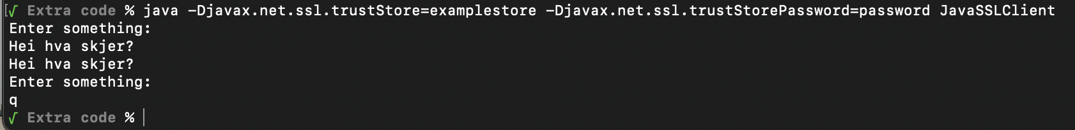

Brukte loopback i WireShark for å se på lokalnettet:



Filtrerte på TCP port 8000 ettersom det var den som var brukt i koden:



Utskrift fra wireshark:

Følger TCP pakkene for å se det krypterte innholdet ettersom TLS/SSL er et mellomlag mellom HTTPS og TCP, og derfor vil TCP pakkene innholdet det krypterte innholdet.

Velger «Follow TCP stream»:

Her er resultatet som vi da ser at er kryptert:

Kan også gå inn på en enkelt TCP pakke for å se at resultatet er kryptert:

**Java ASIO:**

Brukte her netcat som klient. Tallene som printes ut hos serveren er brukt for å demonstrere at async virker, ettersom dette ligger etter all asynkron kode, og hadde da ikke kjørt før meldingene ble sendt hvis koden var synkron.

Gjorde Future om til CompletableFuture (for lettere og mer oversiktelig kode) ved hjelp av to klasser lånt fra denne nettsiden: <http://www.thedevpiece.com/converting-old-java-future-to-completablefuture/>

**Multicast:**

**Kalkulator med serialisering/DTO over UDP:**

